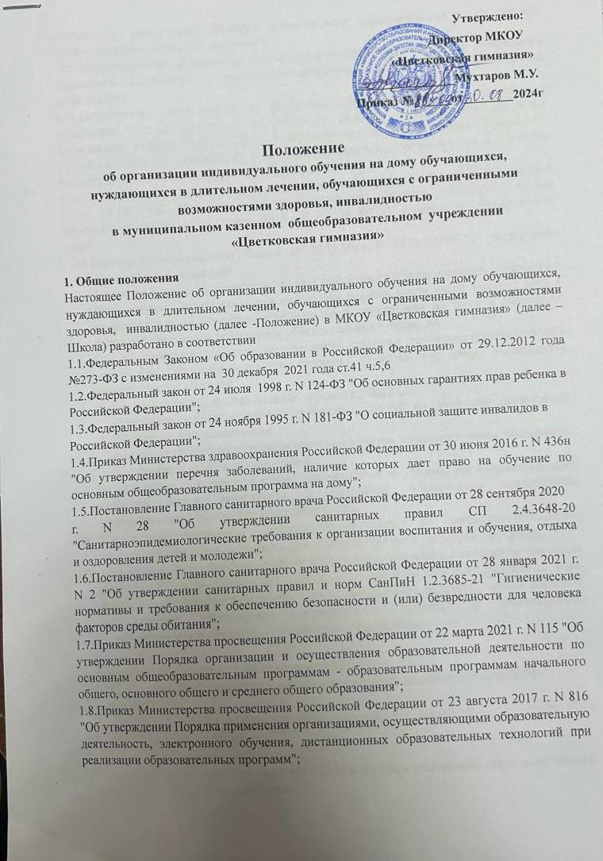

**Утверждено:**

**Директор МКОУ**

**«Цветковская гимназия»**

**________________Мухтаров М.У.**

**Приказ №______от________2024г**

# Положение

**об организации индивидуального обучения на дому обучающихся,**

**нуждающихся в длительном лечении, обучающихся с ограниченными возможностями здоровья, инвалидностью**

**в муниципальном казенном общеобразовательном учреждении**

**«Цветковская гимназия»**

**1. Общие положения**

Настоящее Положение об организации индивидуального обучения на дому обучающихся, нуждающихся в длительном лечении, обучающихся с ограниченными возможностями здоровья, инвалидностью (далее -Положение) в МКОУ «Цветковская гимназия» (далее – Школа)разработано в соответствии

1.1.Федеральным Законом «Об образовании в Российской Федерации» от 29.12.2012 года №273-ФЗ с изменениями на 30 декабря 2021 года ст.41 ч.5,6

1.2.Федеральный закон от 24 июля 1998 г. N 124-ФЗ "Об основных гарантиях прав ребенка в Российской Федерации";

1.3.Федеральный закон от 24 ноября 1995 г. N 181-ФЗ "О социальной защите инвалидов в

Российской Федерации";

1.4.Приказ Министерства здравоохранения Российской Федерации от 30 июня 2016 г. N 436н "Об утверждении перечня заболеваний, наличие которых дает право на обучение по основным общеобразовательным программа на дому";

1.5.Постановление Главного санитарного врача Российской Федерации от 28 сентября 2020

г. N 28 "Об утверждении санитарных правил СП 2.4.3648-20 "Санитарноэпидемиологические требования к организации воспитания и обучения, отдыха и оздоровления детей и молодежи";

1.6.Постановление Главного санитарного врача Российской Федерации от 28 января 2021 г. N 2 "Об утверждении санитарных правил и норм СанПиН 1.2.3685-21 "Гигиенические нормативы и требования к обеспечению безопасности и (или) безвредности для человека факторов среды обитания";

1.7.Приказ Министерства просвещения Российской Федерации от 22 марта 2021 г. N 115 "Об утверждении Порядка организации и осуществления образовательной деятельности по основным общеобразовательным программам - образовательным программам начального общего, основного общего и среднего общего образования";

1.8.Приказ Министерства просвещения Российской Федерации от 23 августа 2017 г. N 816 "Об утверждении Порядка применения организациями, осуществляющими образовательную деятельность, электронного обучения, дистанционных образовательных технологий при реализации образовательных программ";

1.9.Распоряжение Минпросвещения России от 9 сентября 2019 г. N Р-93 "Об утверждении примерного Положения о психолого-педагогическом консилиуме образовательной организации";

1.10.Методические рекомендации "Об организации обучения детей, которые находятся на длительном лечении не могут по состоянию здоровья посещать образовательные организации", утвержденные заместителем Министра просвещения Российской Федерации

Т.Ю. Синюгиной 14 октября 2019 г. и первым заместителем Министра здравоохранения Российской Федерации Т.В. Яковлевой 17 октября 2019 г.;

1.11.Письмо Федеральной службы по надзору в сфере образования и науки от 7 августа 2018 г. N 05-283 "Об обучении лиц, находящихся на домашнем обучении"; письмо Минпросвещения России от 13 июня 2019 г. N ТС-1391/07 "Об организации образования на дому".

1. 12.Письмо Минпросвещения России от 24.11.2021 N ДГ-2121/07 "О направлении методических рекомендаций"
   1. Настоящее Положение разработано в целях реализации права на получение образования обучающимися, нуждающимися в длительном лечении, в том числе детьми с ОВЗ и инвалидностью по основным образовательным программам на дому и регулирует взаимодействие между участниками образовательных отношений.
   2. Для обучающихся, которым по состоянию здоровья лечебно-профилактического учреждения здравоохранения рекомендуют обучение на дому, организуется индивидуальное обучение.
   3. Основными задачами индивидуального обучения являются:
      * обеспечение щадящего режима проведения занятий на дому при организации образовательной деятельности;
      * реализация общеобразовательных программ с учетом характера течения заболевания, рекомендаций лечебного учреждения.
   4. Обучающиеся, осваивающие общеобразовательные программы по индивидуальному учебному плану, зачисляются в контингент обучающихся организации, осуществляющей образовательную деятельность.
   5. Утверждение программы обучения осуществляется на основании психолого-медикопедагогических рекомендаций и утверждается приказом директора школы.
   6. При организации обучения детей, нуждающихся в длительном лечении, в том числе детей с ОВЗ и инвалидностью , на дому допускается сочетание различных форм получения образования и форм обучения, индивидуальное и (или) групповое обучение, использование электронных образовательных ресурсов и дистанционных образовательных технологий в соответствии с законодательством.

1. **Организация индивидуального обучения на дому**

2.1. Школа организует индивидуальное обучение на дому на основании следующих документов:

* + - заявления родителей (законных представителей); • медицинского заключения лечебного учреждения;
    - приказа по школе.
  1. Школа согласовывает с родителями (законными представителями) расписание занятий, которое утверждается директором.
  2. Освоение основной образовательной программы, адаптированной образовательной программы в том числе отдельной части или всего объёма учебного предмета, курса, дисциплины образовательной программы, сопровождается текущей, промежуточной аттестацией обучающихся, проводимой в формах, определенных учебным планом, Положением о промежуточной аттестации.
  3. Место проведения занятий (на дому или в школе) определяется родителями (законными представителями) обучающихся и указывается в заявлении.
  4. Занятия проводятся по расписанию, которое составляется заместителем директора на основе базисного учебного плана, индивидуальных учебных планов в соответствии с основными санитарно-гигиеническими требованиями. Расписание согласовывается с родителями и утверждается руководителем организации, осуществляющей образовательную деятельность.
  5. Учебный план для каждого обучающегося на дому составляется из расчета не менее:
* в 1-4 классах – 8 ч в неделю, 10 ч – обучающиеся с инвалидность;
* в 5-7 классах – 10 ч в неделю,12 ч - обучающиеся с инвалидность;
* в 8-9 классах – 11 часов в неделю,13 ч - обучающиеся с инвалидность; • в 10-11 классах – 12 часов в неделю, 14 ч - обучающиеся с инвалидность.
  1. Право на распределение часов по учебным дисциплинам предоставляется организации, осуществляющей образовательную деятельность, с учетом психофизических особенностей, интересов детей, медицинских показаний. Такие предметы как ИЗО, музыка, МХК, ОБЖ изучаются обучающимися самостоятельно или на уроках (по желанию ребёнка).
  2. Решение о переводе детей, обучающихся на дому в следующий класс принимает Педагогический совет школы на основании анализа выполнения ими скорректированных учебных программ по предметам и при наличии положительных годовых оценок.
  3. Обучающийся на дому, не освоивший программу по одному предмету, переводится в следующий класс условно и ликвидирует академическую задолженность в течение следующего учебного года.
  4. Обучающийся на дому, не освоившие учебные программы учебного года и имеющие академическую задолженность по двум и более предметам, оставляются на повторное обучение.
  5. Обучающийся на дому, освоившие образовательные программы основного общего и среднего общего образования и имеющие положительные годовые отметки по всем предметам учебного плана образовательной организации, на основании решения Педагогического совета школы допускаются к государственной итоговой аттестации.
  6. По завершении обучающимися на дому освоения общеобразовательных программ основного общего и среднего общего образования проводится государственная итоговая аттестация в порядке, формах и сроки, установленные законодательством.
  7. Обучающимся, успешно прошедшим государственную итоговую аттестацию, организация, осуществляющая образовательную деятельность, выдает документы государственного образца о соответствующем уровне образования: выпускникам IX класса - аттестат об основном общем образовании, выпускникам XI класса - аттестат о среднем общем образовании.

1. **Кадровый состав** 
   1. При назначении учителей, работающих с обучающимися на дому, преимущественно отдается учителям, работающим в классе, где обучается данный ребенок. Если по объективным причинам организовать обучение на дому силами своего педагогического коллектива невозможно, то администрация имеет право привлечь педагогических работников, не работающих в данной организации.
   2. В случае болезни учителя (в течение недели) администрация организации, с учетом кадровых возможностей, обязана произвести замещение занятий с учеником другим учителем.

1. **Финансовое обеспечение индивидуального обучения на дому** 
   1. Индивидуальное обучение на дому предоставляется обучающимся бесплатно в пределах:

* в 1-4 классах – 8 ч в неделю, 10 ч – обучающиеся с инвалидность;
* в 5-7 классах – 10 ч в неделю,12 ч - обучающиеся с инвалидность;
* в 8-9 классах – 11 часов в неделю,13 ч - обучающиеся с инвалидность;
* в 10-11 классах – 12 часов в неделю, 14 ч - обучающиеся с инвалидность.
  1. Если период обучения на дому не превышает двух месяцев или срок окончания обучения на дому в медицинской справке не указан, то учителям производится почасовая оплата, в остальных случаях оплата включается в штатное расписание.
  2. Во время нетрудоспособности учителя администрация школы с учетом кадровых возможностей обязана произвести замещение занятий с больным учеником другим учителем. Если сроки проведения уроков переносятся на другое время, они согласуется с родителями (законными представителями), издается приказ по школе о переносе занятий с указанием точного времени.
  3. В случае болезни ученика учитель, труд которого оплачивается по штатному расписанию, обязан отработать пропущенные часы. Сроки отработки согласовываются с родителями (законными представителями).
  4. В случае производственной необходимости в расписание занятий могут вноситься коррективы, и время занятий может измениться.
  5. В случае досрочного окончания занятий директор издает приказ, который передается в бухгалтерию.

1. **Права и обязанности участников образовательной деятельности, реализуемой в форме индивидуального обучения на дому** 5.1. Обучающийся имеет право:
   * + на получение общего образования в соответствии с федеральным государственным стандартом;
     + на уважение своего человеческого достоинства, свободы совести, свободы выражения собственных взглядов и убеждений;
     + на моральное поощрение за успехи в учении;
     + на участие в культурной жизни класса и школы (по возможности);
     + на получение денежной компенсации за питание в рамках субсидии;
     + на бесплатное пользование библиотечно-информационными ресурсами библиотеки.
   1. Обучающийся обязан:
      * соблюдать требования организации, осуществляющей образовательную деятельность;
      * добросовестно учиться, стремиться к сознательному и творческому освоению образовательных программ;
      * уважать честь и достоинство работников образовательной организации;
      * соблюдать расписание занятий;
      * согласно индивидуальному расписанию быть готовым к занятиям на дому;
      * вести дневник.
   2. Родители (законные представители) имеют право:
      * защищать законные права ребенка;
      * обращаться для разрешения конфликтных ситуаций к администрации организации, осуществляющей образовательную деятельность, в управление образования;
      * присутствовать на уроках по рекомендации медицинского учреждения и с разрешения руководителя организации, осуществляющей образовательную

деятельность;

* + - вносить предложения по составлению расписания занятий;
    - получать консультативную помощь специалистов образовательной организации в вопросах коррекционно-развивающего воспитания и обучения своего ребенка.
  1. Родители (законные представители) обязаны:
     + выполнять требования организации, осуществляющей образовательную деятельность;
     + поддерживать интерес ребенка к школе и образованию;
     + своевременно ставить учителя в известность о рекомендациях врача, особенности режима дня ребенка;
     + создавать условия для проведения занятий, способствующих освоению знаний;
     + своевременно, в течение дня информировать организацию, осуществляющую образовательную деятельность, об отмене занятий по случаю болезни и возобновлении занятий после болезни;
     + контролировать ведение дневника, выполнение домашних заданий.
  2. Педагогический работник имеет права, предусмотренные Законом РФ “Об образовании в Российской Федерации” №273-ФЗ от 29.12.2012г ст. 47 п. 3.
  3. Учитель обязан:
     + выполнять рабочие программы с учетом особенностей и интересов детей;
     + развивать навыки самостоятельной работы с учебником, справочной и художественной литературой;
     + знать специфику заболевания, особенности режима и организации домашних занятий;
     + не допускать перегрузки, составлять индивидуальные планы занятий;
     + своевременно заполнять журнал учета проводимых занятий, в котором указываются дата занятия, тема и содержание пройденного материала, количество проведенных часов, домашнее задание и отметки о текущей успеваемости, результатах промежуточной аттестации; один раз в месяц предоставлять его на подпись родителям (законным представителям);
     + выставлять оценки в дневник обучающегося;
     + систематически вносить данные об успеваемости обучающегося в классный журнал.
  4. Классный руководитель обязан:
     + поддерживать контакт с обучающимися и родителями, выявлять особенности обучающихся и состояние здоровья детей; при необходимости обращаться к администрации организации, осуществляющей образовательную деятельность;
     + вносить сведения об обучающемся, находящемся на индивидуальном обучении, в классный журнал.
  5. Администрация обязана:
     + на основании предоставленных документов в течение трех рабочих дней подготовить и издать приказ об организации индивидуального обучения обучающегося;
     + составлять и согласовывать с учителями, обучающими ребенка, и родителями расписание занятий;
     + контролировать своевременность проведения индивидуальных занятий, ведение журнала учета индивидуального обучения обучающихся;
     + контролировать выполнение учебных программ, аттестацию обучающихся, оформление документации не реже 1 раза в четверть; • обеспечивать своевременный подбор и замену учителей.

1. **Оформление классного журнала и журнала индивидуальных занятий** 
   1. Оформление электронного журнала индивидуальных занятий производится на основании Положения о ведении школьной внутренней документации, утвержденного директором.
   2. В электронном журнале у обучающегося на дому имеется своя отдельная страница. В классные журналы на эту страницу все отметки текущие, четвертные, полугодовые, годовые, итоговые отметки.

1. **Заключительные положения** 
   1. Настоящее Положение об организации индивидуального обучения на дому является локальным нормативным актом, принимается на Педагогическом совете школы и утверждается (либо вводится в действие) приказом директора организации, осуществляющей образовательную деятельность.
   2. Все изменения и дополнения, вносимые в настоящее Положение, оформляются в письменной форме в соответствии действующим законодательством Российской Федерации.
   3. Положение об организации индивидуального обучения на дому принимается на неопределенный срок. Изменения и дополнения к Положению принимаются в порядке, предусмотренном п.7.1. настоящего Положения.
   4. После принятия Положения (или изменений и дополнений отдельных пунктов и разделов) в новой редакции предыдущая редакция автоматически утрачивает силу.